Secretaria Geral

INDICAÇÃO

Indico à Sua Excelência a Senhora Ana Sheila Lemos de Andrade Prefeita Municipal, e à sua senhoria o Senhor Secretário Interino de Serviços Públicos, Edmário Freitas Júnior, Limpeza de ruas e praças no Povoado de São Sebastião.

À Sua Excelência a senhora Ana Sheila Lemos de Andrade
À Sua Senhoria o Senhor Secretário Interino Edmário Freitas Júnior

JUSTIFICATIVA

Moradores cobram providência no sentido de proceder a limpeza das ruas e praças desse povoado.

Plenário Vereadora Carmem Lúcia, 10 de abril de 2023

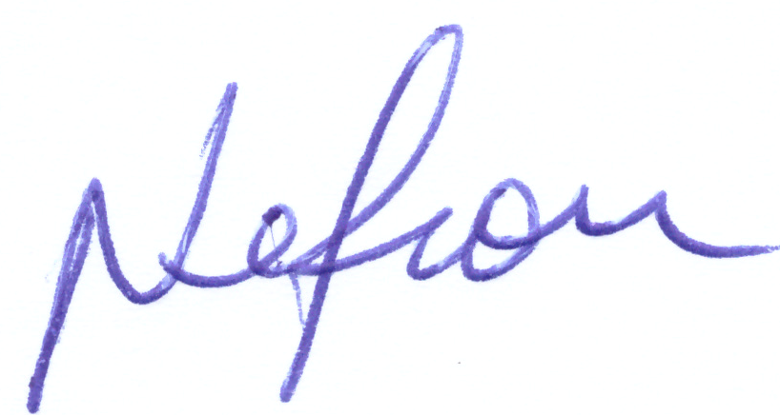

Nelson de Vivi
Vereador(UB)

